2ndo trabajo de D.A.S.E

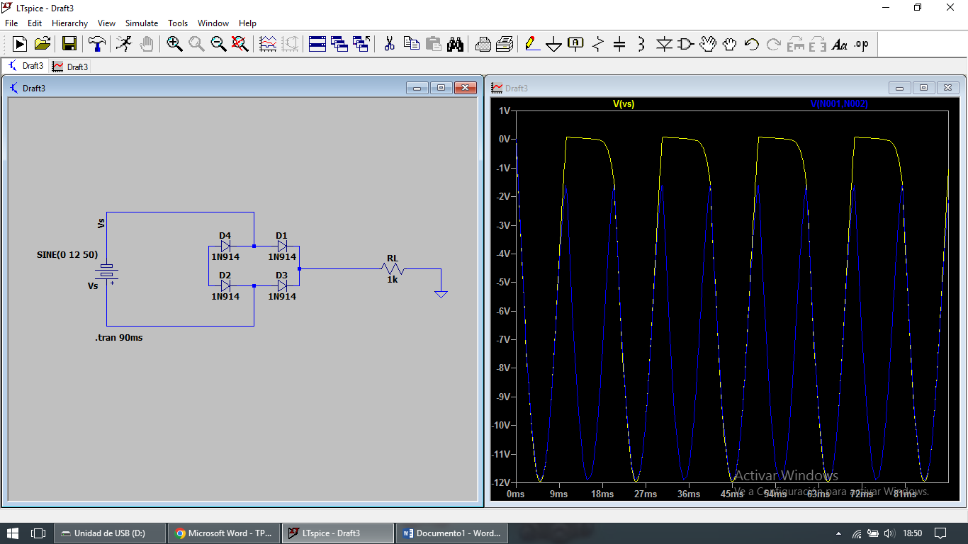1)

Imagen sin tensión de diodo.

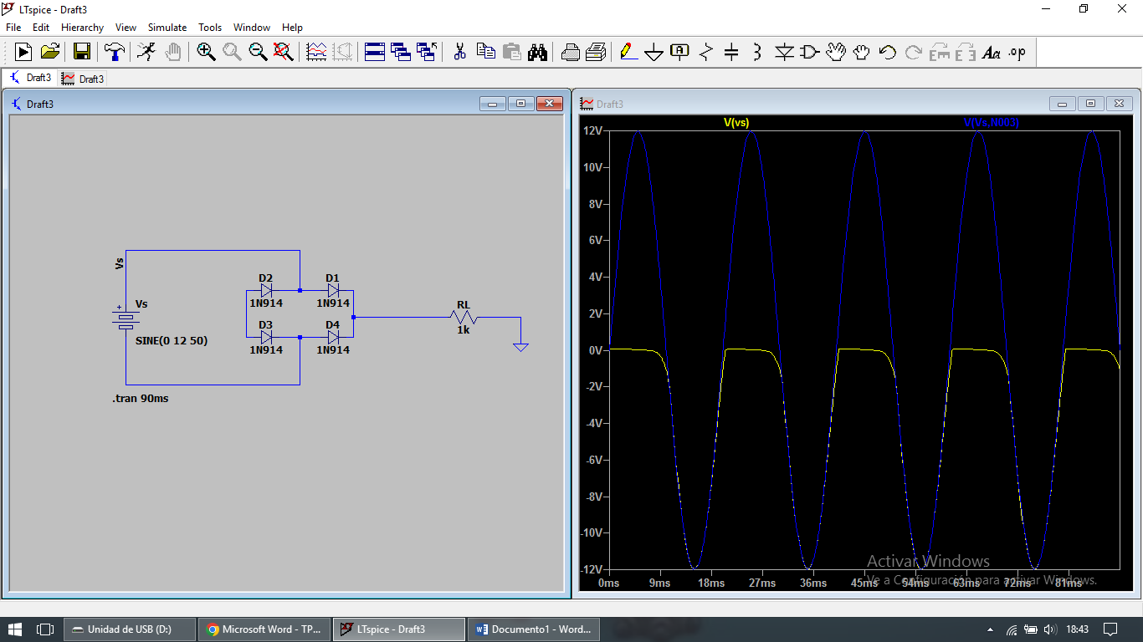

Imagen con tensión en diodo.

1-d) Lo que hace este rectificador de onda completa es convertir la corriente alterna en continua utilizan el puente diodos, permitiendo que la corriente de este circuito fluya por una parte de este y se bloquee en la otra, por lo que esta conduce en dos direcciones. Por lo tanto, una vez que la corriente se rectifique, esta se mantendrá constante y se podrá utilizar para alimentar los dispositivos electrónicos.

Además, lo que se puede ver en el primer gráfico es que la fuente se mantiene constante o estable durante la mitad del ciclo y durante la otra mitad del ciclo se mantiene en nivel bajo, permitiendo que la tensión del circuito (excluyendo los diodos) rebote cada cierto tiempo en el nivel bajo cada vez que llega al punto 0, es decir, cuando llega al inicio del ciclo total.

Mientras tanto, en la segunda imagen, se puede observar que, al obtener el voltaje de alguno de los diodos, el voltaje puede estar en la 1era mitad del ciclo en high y la 2nda mitad de este en low. Además, el voltaje de la fuente se mantiene constante la mitad 1ra mitad del ciclo del diodo y, en la 2da mitad del ciclo de este, se encuentre en nivel bajo.

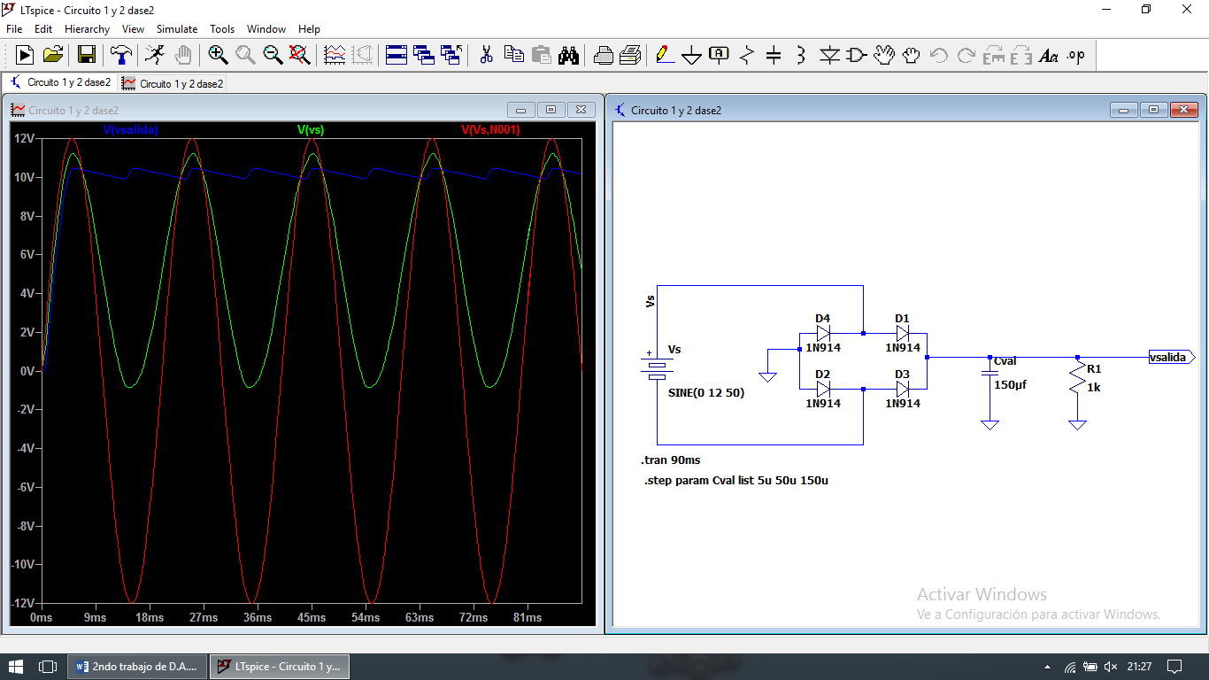2) Lo que se puede ver en este gráfico es que, al conectar un capacitor en paralelo a una resistencia, este entra en modo de carga haciendo que, una vez alcanzado su punto máximo de tensión, su valor de carga va descendiendo en diagonal (no como los valores pico a pico) y, cada cierto tiempo, vuelve a subir hasta su punto y esto se repita sucesivamente.

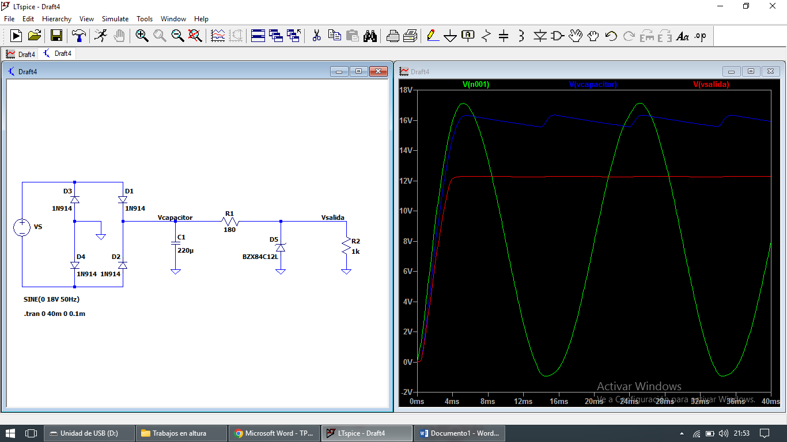

3)VS: 17V, Vcapacitor: 16,33V, Vsalida: 12V.

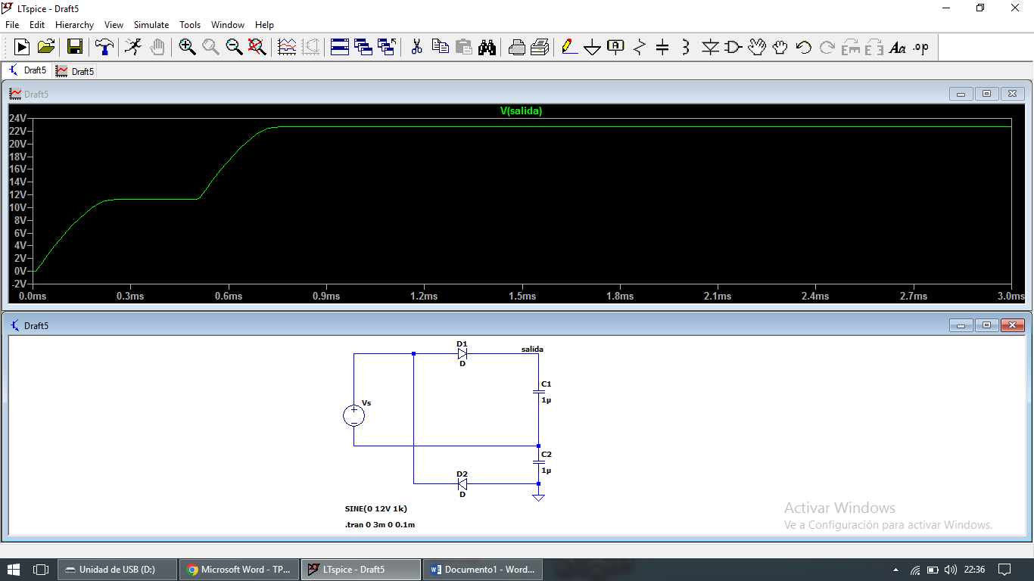

4) Lo que sucede en este circuito es hacer una especie de bucle con el voltaje que llega al 2do diodo ya que está conectado al cable donde la fuente le otorga tensión al 1er diodo haciendo que se reutilice la corriente del circuito y, luego de la segunda pasada a través del circuito, el voltaje que se encuentra en negativo pasa por el cable donde se encuentra la entrada a la fuente.

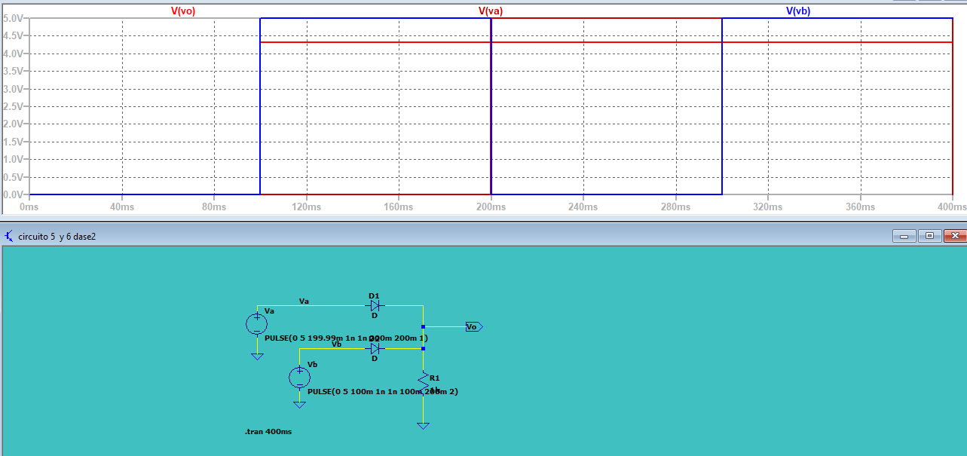

5) El funcionamiento de circuito sería que realiza operaciones OR lógicas en 2 o más señales de entrada haciendo que se produzca una señal de salida basada en el resultado de la operación realizada. Además, devuelve la señal en 1 lógico si todas entradas son verdaderas y devuelve un 0 lógico si todas entradas son falsas.

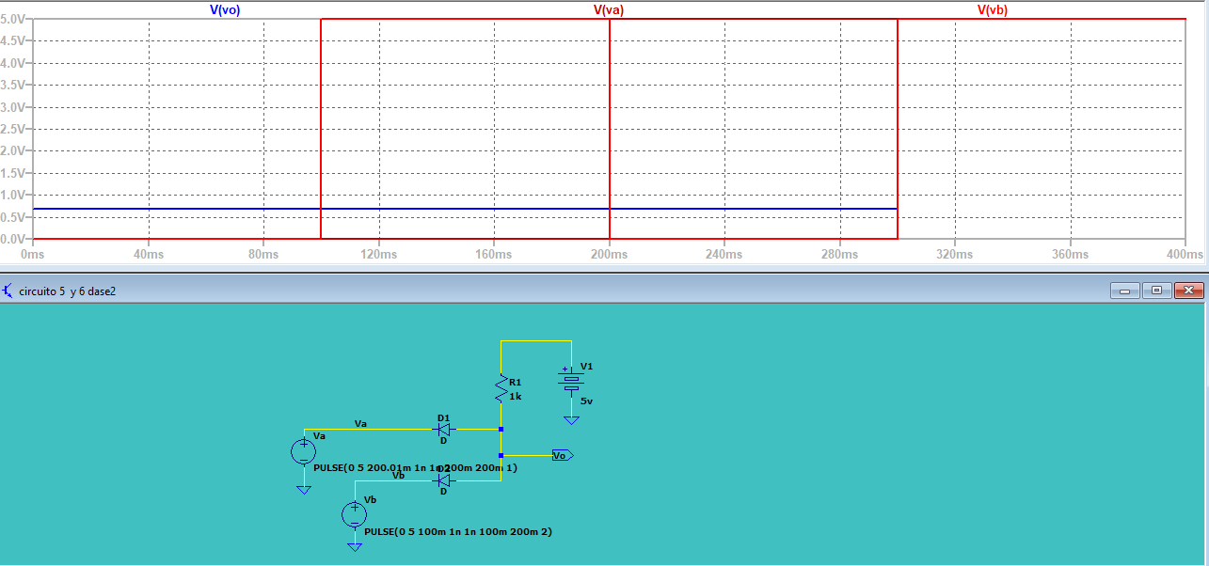

6) Lo que sucede en este circuito es que las fuentes Va y Vb, al tener 0V, no tienen en cuenta los diodos en inversa y están en GND, haciendo que los 5V de v1 se dirija a Gnd y no a Vo.

En cambio, si las fuentes están en 5V, tienen en cuenta los diodos en inversa y hace que los 5V de V1 se dirija a Vo.